Рекомендации для родителей воспитанников старшего дошкольного возраста от 6 лет до прекращения образовательных отношений по реализации образовательной программы в период с 20.04.2020 по 24.04.2020
Ознакомление с окружающим миром
Тема: Звук и буква Ч
Цели: Звучание, артикуляция, выделение голосом звука из слова, отнесение к согласным. Определение местоположения звука в словах. Звук ч – мягкий согласный. Познакомить с буквой Ч.Мы много узнали интересного о черепахах, теперь знакомиться с новым звуком. Догадались с каким? ….Да, это звук [ч`]. Произнесите его…. Какой он?….. Верно, звук [ч`]— согласный, глухой и…. ВСЕГДА МЯГКИЙ!
1. Произносим вместе:
АЧ ОЧ УЧ ЫЧ ИЧ ЯЧ ЮЧ ЕЧ
Ач-ач-ач Оч-оч-оч Уч-уч-уч Ыч-ыч-ыч Ич-ич-ич Яч-яч-яч Юч-юч-юч Еч-еч-еч Ач-оч-уч Ич-еч-ач Яч-юч-еч
2. Проговариваем слова:
- Ач: ткач, богач, тягач, кумач, вскачь, плач, (врач), (грач).
- Оч: ночь, дочь.
- Уч: могуч, тянуч, тягуч.
- Ич: дичь.
- Яч: мяч.
- Юч: ключ, колюч.
- Еч: меч, течь, печь.
3. Проговариваем слова, выделяя звук [ч] :
- Ач: пачка, тачка, дачка, задачка, задачник, мачта, качка, значки, удачно; кабачки, башмачки, начни.
- Оч: бочка, точка, дочка, почка, кочка, ночка, почта, почва, замочки; очки, бабочка, удочка, дудочка, веточка, ночной, значки, шапочка, уточка, тапочки, Вовочка, девочка, вазочка, баночки, почта.
- Уч: кучка, Жучка, тучка, внучка; мучной, паучки, пучки.
- Ич: птичка, водичка, яичко, кличка; пуговичка, новички.
- Ыч: кавычки; бычки.
- Еч: печка, овечка, уздечка, вечно, колечко; маечка, Танечка, Петечка, Ванечка, Анечка, мечта.
- Яч: ячмень.
- Ча: кочан, свеча, очаг, мычать, печать, скучать, внучата, печатать, обучать, стучать; туча, сдача, подача, удача, задача.
- Чо: бачок, бычок, пучок, значок, кабачок, башмачок, бочонок, паучок, светлячок, скачок, плечо.
- Чу: хочу, каучук; жемчуг.
- Чи: мячи, учитель, учить, точить; мячик, могучий, пахучий, заячий.
- Че: учение, учебник, печенье, качели, кочевник; ученик, печень.
- Чё: учёба, учёный, печёный, печёнка, ночёвка, печёт, течёт.
- Бахча, бельчата, зайчата, овчинка, мальчик, зайчик, диванчик, венчик, кончик, зайчонок, пончик, птенчик, копчёный.
4. Ласковые словечки
- Пень – пенёчек
- замок –
- стакан –
- кувшин –
- палец –
- язык –
- гамак –
- бок –
- бак –
- ваза –
- коза –
- вода –
- собака –
- коса –
- кофта –
- сани –
- кисть –
- ключ –
- мяч –
5. Паровоз
Если произносить звуки [ч`] так: первый чуть громче — второй тише — третий громче — четвертый тише и т. д., можно услышать, как движется паровоз.
Если произносить эти звуки медленнее — паровоз останавливается, если быстрее — набирает ход. Поиграем?
— Я буду задавать вопросы про наш паровозик, а ты отвечай так, чтобы в слове был звук [ч’].
- Как едет паровоз? (покачиваясь, сворачивая…)
- Куда едет? (в Сочи, Челябинск, Чебаркуль…)
- Что везет? (почту, черешню, калачи…)
- Когда едет? (вечером, ночью, в четверг…)
- Кто машинист? (человек, мальчик…)
- Кто будет встречать машиниста? (дочка, девочка…)
6. Чистоговорки
ЧА-ЧА-ЧА, ЧА-ЧА-ЧА: ПеЧка в доме горяЧа.
ЧА-ЧА-ЧА, ЧА-ЧА-ЧА: Видели граЧа.
ЧУ-ЧУ-ЧУ, ЧУ-ЧУ-ЧУ: ЧервяЧка дадим граЧу.
ЧУ-ЧУ-ЧУ, ЧУ-ЧУ-ЧУ: Я конфету не хоЧу.
ЧО-ЧО-ЧО, ЧО-ЧО-ЧО: У враЧа болит плеЧо.
ЧО-ЧО-ЧО, ЧО-ЧО-ЧО: Любим маму горяЧо.
ЧИ-ЧИ-ЧИ, ЧИ-ЧИ-ЧИ: ОЧень ЧИСТЫЕ мяЧи.
ЧИ-ЧИ-ЧИ, ЧИ-ЧИ-ЧИ: ОЧень Чёрные граЧи.
ЧЕ-ЧЕ-ЧЕ, ЧЕ-ЧЕ-ЧЕ: ПтиЧка на мяЧе.
ЧЕ-ЧЕ-ЧЕ, ЧЕ-ЧЕ-ЧЕ: споём песню о граЧе.
7. И г р а «Звук заблудился»
На болоте нет дорог.
Я по кошкам(кочкам) – скок да скок!
* * *
Наевшись рыбы до отвала,
На море гайка (чайка) отдыхала.
***
Волкам и беркутам на страх
Кабан (чабан)пасет овец в горах.
* * *
Синее море перед нами,
Летают майки (чайки) над волнами.
8. И г р а «Дополните предложения»
Дополните предложения словами, включающими звук [ч], например: Чиполлино – чудный человечек.
1. Вчера в четыре часа четыре девочки…
2. Скучаю о…
3. Хочется чаю, чашку черники и…
4. Черной ночью черный кот…
5. Чесноков черными чернилами чертил…
6. Часовщик чинит…
О т в е т : 1) чинили чемоданы, чулки; 2) о птичке, чудаке-чибисе, Чебурашке; 3) чуточку черемухи и чернослива; 4) почесывался на чердаке; 5) очень четко чертеж; 6) часы ручные.
9. И г р а «Доскажи словечко»
Идет спокойно, не спеша.
Пусть видят все, как хороша.
Удобна и прочна рубаха,
В которой ходит… (черепаха).
* * *
Кто же это ходит
В каменной рубахе?
В каменной рубахе
Ходит… (черепаха.)
* * *
– Море, покачай-ка! –
Попросила… (чайка).
И. Гамазкова
Многим долго неизвестный,
Стал он каждому дружком.
Всем по сказке интересной
Мальчик-Луковка знаком.
Очень просто и недлинно
Он зовется… (Чиполлино).
* * *
У них усы не для красы –
Они показывают время
И называются… (часы.)
***
На лугу среди букашек
Поднялся переполох:
Оттеснил семью ромашки
Великан… (чертополох.)
* * *
Живет спокойно, не спешит,
На всякий случай носит щит.
Под ним, не зная страха,
Гуляет… (черепаха).

В. Серова
Он дружок зверям и детям,
Он живое существо.
Но таких на белом свете
Больше нет ни одного.
Потому что он не птица,
Не котенок, не щенок,
Не волчок, не сурок,
Но заснята для кино
И известна вам давно
Эта милая мордашка.
И зовется… (Чебурашка).
А вот и буква. Чудесная буква Ч в чепчике!
1. Найди спрятанные буквы Ч. Обведи их.
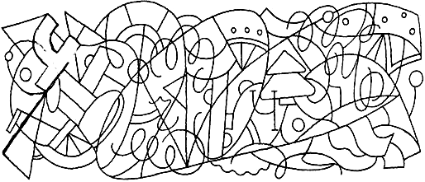
2. Раскрась только те цветочки, на которых буква Ч написана правильно.
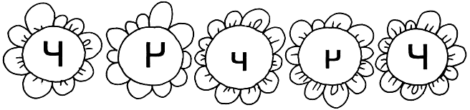
3. Сколько букв Ч спряталось на рисунке? Найди их и раскрась.
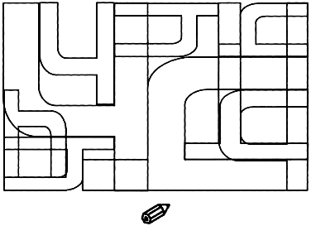
4. Раскрась обе буквы зелёным цветом с левой стороны рисунка. Заштрихуй букву по образцу. Найди и раскрась букву Ч с правой стороны рисунка.

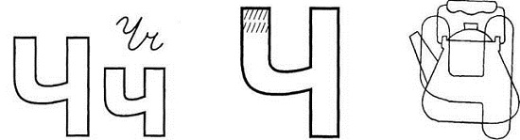
5. Соедини с буквой Ч только те предметы, названия которых начинаются со звука [ч`].
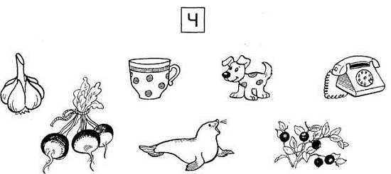
6.
Да, вы правильно решили:
Ч мы пишем как четыре.
Только с цифрами, друзья,
Буквы путать нам нельзя.
Возьми коричневый карандаш и закрась все участки рисунка, в которых ты видишь букву Ч.
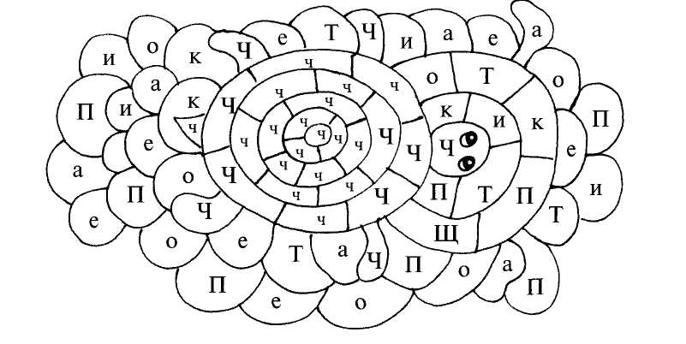

Читаем…
